TWB-JD08电冰箱智能温控控制电路训练装置

一、产品概述：

    电冰箱智能温控控制电路训练装置是根据教育部“振兴21世纪职业教育课程改革和教材建设规划”按照职业教育的教学和实训要求研发的产品。适合高职院校、职业学校的制冷技术、制冷液体机械、家用制冷设备原理与维修、冷库与冷藏技术、制冷设备维修工（初级、中级）实训等教学实训装置。培养掌握空调与制冷技术专业理论知识和专业实践技能，从事空调、制冷设备及系统的技术升级、改造设计、安装、调试、维护、技术管理等方面的技术应用型人才。

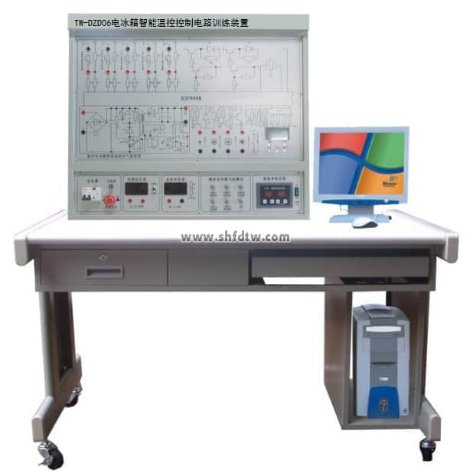

二、装置特点

1、实训装置直观展示家用电冰箱智能温控式冰箱的电气系统结构、工作原理，方便于教学演示讲解及学生对课本知识的理解掌握。此外，重要部件处加有工作指示装置，更加直观地展现了系统的运行状态，并且各元器件均贴有名称标识；

2、实训装置集电气控制系统、模拟系统于一体，结构清晰、紧凑，与实际家用电冰箱智能温控电气系统一致；

3、可模拟故障设置，学生根据工艺分析故障可能产生的原因，确定故障发生的范围，并进行排故，有利于开展技能鉴定、考核工作；

三、技术参数

1、输入电源：单相三线 AC220V±10%  50Hz

2、装置容量：<0.2KVA；

3、外形尺寸：1210mm×730mm×1540mm；

4、安全保护：具有漏电压、漏电流保护装置，安全符合国家标准

四、装置的基本装备

1、实训桌：实训桌为铁质双层亚光密纹喷塑结构，桌面为防火、防水、耐靡高密度板，结构坚固，造型美观大方；实训桌设有四个万向轮，便于移动和固定。

2、交流电压表1只：测量范围0～500V，精度1.5级，用于监测电源电压；

3、直流电压表1只：测量范围0～20V，用于测量面板上的测试点；

4、电冰箱智能温控电气系统图1套：印有电气系统原理图，并设有相应的测量点；

5、工作指示单元：元件处加有工作指示装置，更加直观地展现了系统的运行状态；

6、电流型漏电保护装置1套：对地漏电电流超过一定值，即跳闸切断电源

7、智能考核系统：该实训考核装置具有智能化的考核系统，每台装置上配有140×128点阵蓝底背光液晶显示屏及PVC轻触键盘，实训考核功能强大；在实训室管理、考核管理及信息管理方面更加科学；可通过键盘或教师机进行故障设置，学生在实训台的电路上进行故障检测，并通过答题器将答案及相关信息传到教师机上，老师在教师机上根据学生上传的信息可对学生的考核结果进行自动评分，并将其保存下来，供以后进行查询或打印。

五、实训项目

1、电冰箱智能温控电气控制系统原理；

2、电冰箱智能温控电气控制系统调试与运行；

3、电冰箱智能温控电气控制系统模拟故障与排故温控器、门开关、化霜定时器、化霜温控；

4、电冰箱智能温控电气控制系统故障分析与维修；

5、电冰箱智能温控电气控制系统应用；